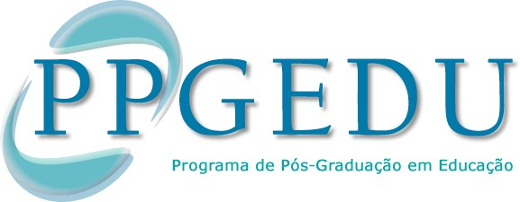
UNIVERSIDADE FEDERAL DO RIO GRANDE – FURG

INSTITUTO DE EDUCAÇÃO - IE
PROGRAMA DE PÓS-GRADUAÇÃO EM EDUCAÇÃO
PROCESSO SELETIVO DO MESTRADO EM EDUCAÇÃO - EDITAL 01/2019
Resultado da Segunda Etapa do Processo Seletivo: Análise da Proposta do Projeto de Pesquisa

Aprovados Linha 1:

Any Caroliny de Abreu Ramos
Bárbara Coelho Nunes
Claudete Milczarek
Isis Azevedo da Silva Carvalho
Mônica Meireles Costa
Bruna Vitória de Almeida
Rafael Pereira
Thaiane da Silva D’Avila
Elina Rodrigues de Oliveira

Aprovados Linha 2:
Aline Freire de Souza Aguiar
Paula Beatriz Espíndola de Souza
Laís dos Santos
Carolina dos Santos Espíndola

Aprovados Linha 3:
Shay de los Santos Rodriguez
Marisa Rodrigues Farias
Gisele Morales
Desirée de Oliveira Pires
Ana Laura Eckhardt de Lima

As entrevistas, referentes à Terceira Etapa do Processo Seletivo, ocorrerão na quinta-feira, dia 27/6/2019, na Sala B21, anexo do Prédio 4, conforme quadro a seguir:

CANDIDATO/A | HORÁRIO DAS ENTREVISTAS
Any Caroliny de Abreu Ramos | 8:00
Bárbara Coelho Nunes | 8:15
Claudete Milczarek | 8:30
Isis Azevedo da Silva Carvalho | 8:45
Mônica Meireles Costa | 9:00
Bruna Vitória de Almeida | 9:15
Rafael Pereira | 9:30
Thaiane da Silva D’Avila | 9:45
Elina Rodrigues de Oliveira | 10:00
Aline Freire de Souza Aguiar | 10:15
Paula Beatriz Espíndola de Souza | 10:30
Laís dos Santos | 10:45
Carolina dos Santos Espíndola | 11:00
Shay de los Santos Rodriguez | 11:15
Marisa Rodrigues Farias | 11:30
Gisele Morales | 11:45
Desirée de Oliveira Pires | 12:00
Ana Laura Eckhardt de Lima | 12:15

Comissão Colegiada de Seleção

24/06/2019

